

Stage de fin d'étude INI3
Maxime PAHUD

Octobre 2015
Version : 1.0
Rédaction : Maxime PAHUD

Encadrants : Lucie MOINEAU & Thierry GARCIA

SOMMAIRE

SOMMAIRE 3
RESUME 4
ABSTRACT 5
REMERCIEMENTS 6
PREAMBULE 7
Presentation du stage 7
Secteur de Smile 8
Le secteur d’activité 8
L’entreprise 8
Le service 8
Le positionnement du stage dans les travaux de l’entreprise 8
Présentation des outils et technologies utilisées 10
Redmine 10
Git 12
Virtualisation 13
Drupal 13
Gescom 14
DEROULEMENT DU STAGE 15
DiorMag 16
Cahier des charges 16
Présentation du projet 16
But 16
Explication des résultats à retenir 16
Compte rendu d’activité 16
Familiarisation avec le projet 16
Exemples de tickets Redmine résolus 16
Interprétation et critique des résultats 16
Bilan comptable 16
Bilan personnel 16
CONCLUSION 17
Difficultés 17
Bilan 17
LEXIQUE 18
TABLE DES FIGURES 19
BIBLIOGRAPHIE 20
ANNEXES 21

RESUME

ABSTRACT

REMERCIEMENTS

Je tiens tout d'abord a remercier Antoine FORGUE, mon parrain lors de ce stage chez Smile pour son aide et son expérience lorsque j'ai été confronté à certaines difficultés.

Je souhaite remercier aussi Lucie MOINEAU, ma manager au sein de Smile pour son soutien tout au long de mon stage au sein de Smile.

Je remercie aussi chaleureusement la Business Unit Paris Web CMS, anciennement Freya et sa directrice Christine CAHIER de m'avoir si bien accueilli et d'avoir participé à mon épanouissement chez Smile.

PREAMBULE

Presentation du stage

Du 1er Avril au 30 Septembre 2015 j’ai effectué un stage au sein de la business unit Paris Web CMS de Smile (situé au 20 rue des Jardins à Asnières-sur-Seine 92600) afin de devenir ingénieur d’étude et développement.
Plus largement ce stage a été l’opportunité pour moi de découvrir de nouveaux langages informatiques, d’approfondir mes connaissances techniques et d’être plus rigoureux.

Secteur de Smile

Le secteur d’activité
Smile est une ESN (Entreprise de Services Numériques, anciennement SSII Societé de Services en Ingénierie Informatique) française créée en 1991, spécialisée dans l’intégration Open Source. C'est-à-dire que chez Smile nous utilisons des logiciels dont le code source est à la disposition du grand public et peut donc par conséquent être en amélioration constante grâce aux divers contributeurs.
« Apporter sa pierre à l'édifice»

L’entreprise
Smile, c’est 800 collaborateurs répartis sur 16 agences dans le monde. L’agence de Paris regroupe plus de 300 employés experts du web.

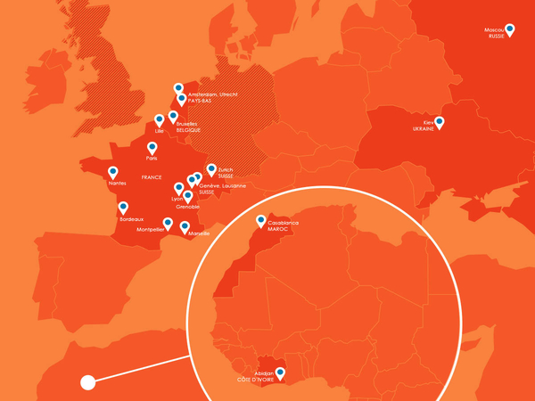

Smile, c’est aussi 53 millions d’euros de chiffre d’affaire en 2014. Smile a terminé une année 2014 en croissance de 10%.

La croissance se traduit également en terme de recrutement de nouveaux talents, 250 nouveaux collaborateurs rejoindront Smile cette année.

Le service
Je suis dans la Business Unit Paris Web CMS anciennement appelée Freyja. Ce service utilise principalement le CMS drupal pour réaliser les sites internet des entreprises suivantes :

Safran, Louvre Hotels Group, Kering, Le Bon Marché, FeuVert, Bouygues Telecom, La croix rouge...

Le positionnement du stage dans les travaux de l’entreprise
Je suis arrivé chez Smile afin d’aider au développement des divers projets. J’ai en effet été affecté au projet de la refonte du site DiorMag de la marque Dior.

Présentation des outils et technologies utilisées
Lors de ce stage, j’ai pu utiliser les outils qu’utilise Smile afin d’optimiser au maximum les bonnes pratiques et minimiser les risques liés à la mauvaise communication ou au alés des différents projets.

Redmine
Afin d'avoir une visibilité optimale, Smile utilise l'outil Redmine. Redmine est un application web open source de gestion de projets.
Redmine permet, par une interface graphique très facile à prendre en main, la collaboration d’une équipe structurée sur un même projet, la gestion de tâches mais aussi le suivi du projet.

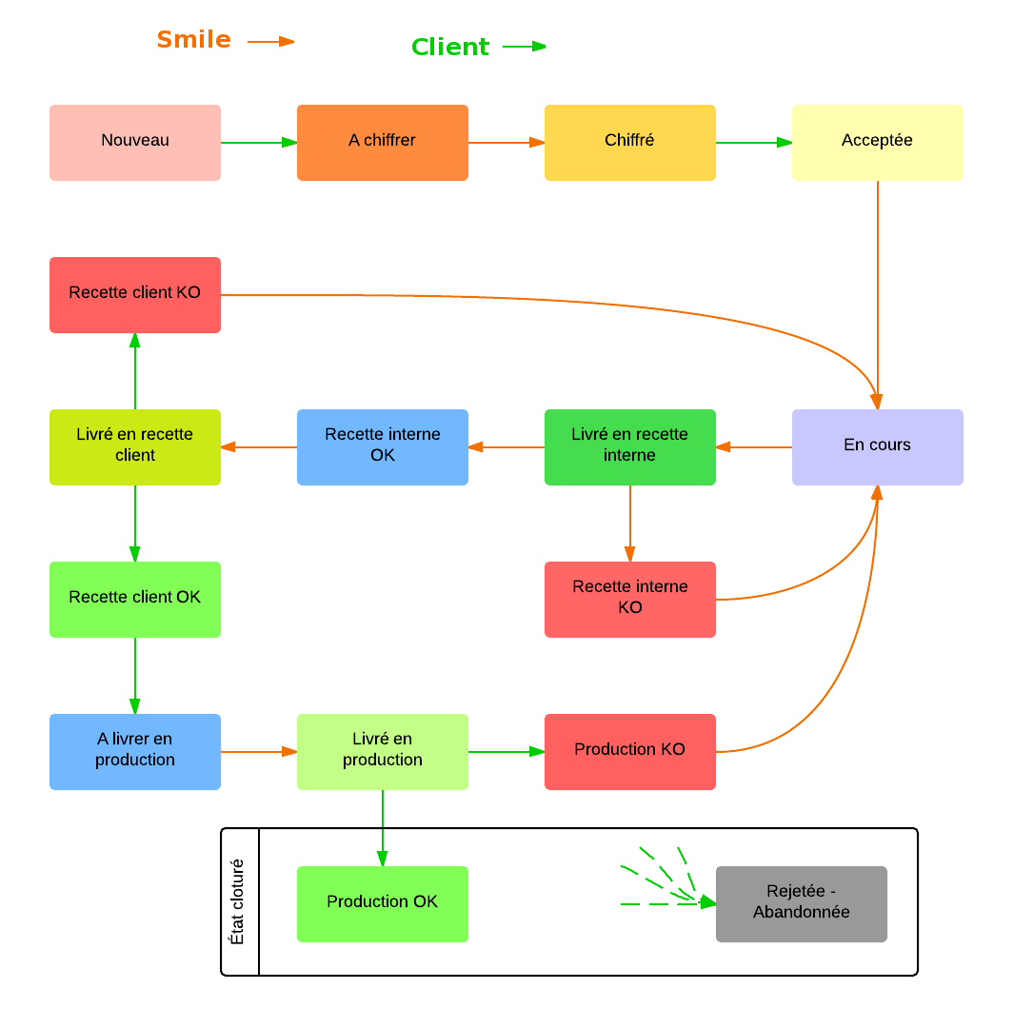

Num | Statut | Serveur
1 | Nouveau | /
2 | A Chiffrer | /
3 | Chiffrée | /
4 | Acceptée | /
5 | En Cours | /
6 | Livrée en recette interne | intégration
7 | Recette interne OK | intégration
8 | Recette interne KO | intégration
9 | Livré en recette client | pré production
10 | Recette client OK | pré production
11 | Recette client KO | pré production
12 | A livrer en production | pré production
13 | Livré en production | production
14 | Production OK | production
15 | Production KO | production
16 | Rejetée / Abandonnée | /
Flêche | Acteur
1 à 2 | Client
2 à 3 | Smile (Chef de projet/IED)
3 à 4 | Client
4 à 5 | Smile (Chef de projet to IED)
5 à 6 | IED
6 à 7 | Chef de projet
6 à 8 | Chef de projet
8 à 5 | Chef de projet
7 à 9 | Chef de projet
9 à 10 | Client
9 à 11 | Client
11 à 5 | Smile (Chef de projet to IED)
10 à 12 | Client
12 à 13 | Chef de projet
13 à 15 | Client
15 à 5 | Smile (Chef de projet to IED)
13 à 14 | Client

Ci-dessous une impréssion écrant de la vue d’un ticket
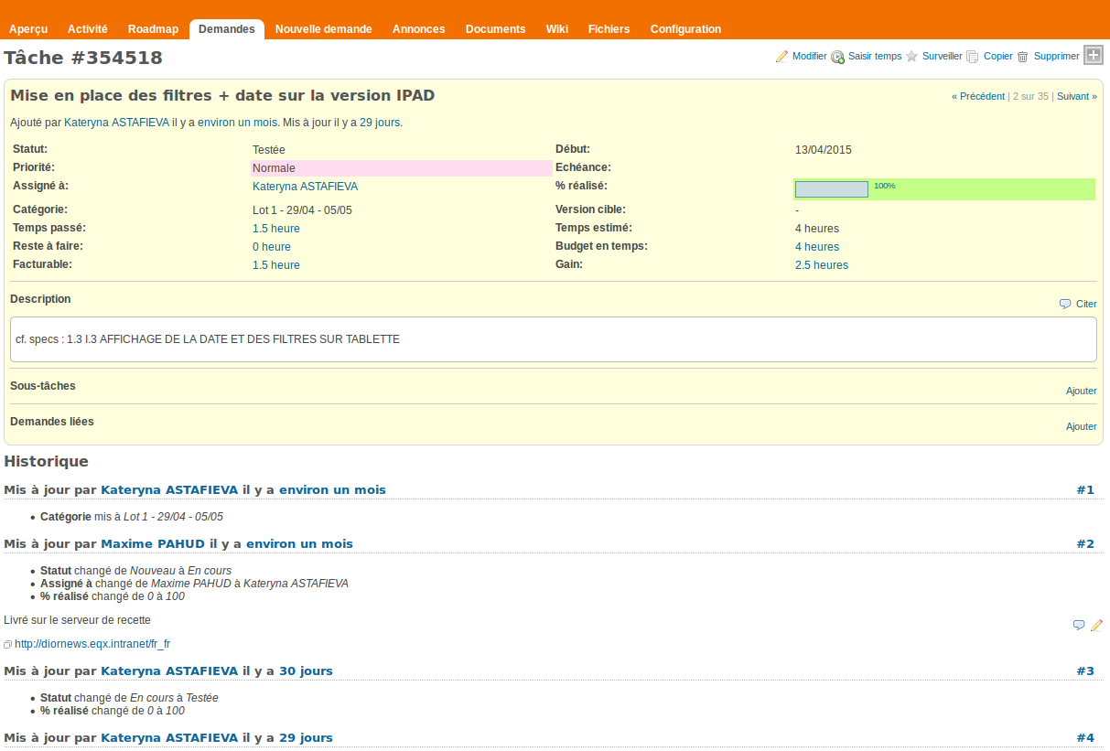

Git
Etant au minimum deux sur un projet, l’utilisation d’un logiciel de gestion de version est indispensable. En effet, pour minimiser les régressoin sur nos multiples développement nous utilisons Git qui est lui aussi Open Source. I’utilisation de git se présente sous la forme client (dépôt local) serveur (dépôt distant).
Lorsque l’on édite un fichier

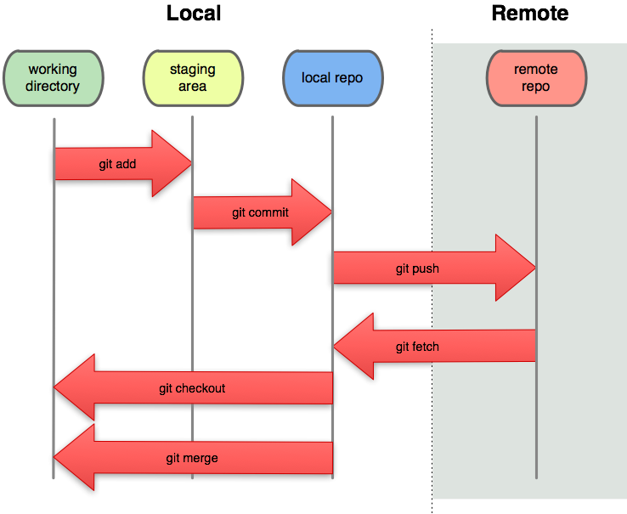

Virtualisation

Drupal

Drupal est un CMS ( système de gestion de contenu) à la fois professionnel et communautaire. En effet, professionnel car il regroupe l'ensemble des fonctionnalités majeurs que l'on peut attendre d'un CMS. Mais aussi parce que son développement s'est véritablement professionnalisé avec une équipe dédiée assurant une réelle dynamique.
Drupal est aussi communautaire car il s'appuie sur une communauté ouverte, composée de miliers d'utilisateurs (intégrateurs comme Smile et indépendants par exemple) qui contribuent sans cesse à son évolution. Ces deux aspects font de Drupal un acteur majeur de la gestion de contenu (sites et applications Web).
Mais la pertinence de cette solution vient surtout de l’alliance entre sa simplicité d’utilisation, sa rapide implémentation et sa faculté à être étendue par des milliers d’extensions déjà disponibles, ou par des développements spécifiques métiers. A l’instar des solutions open source, vous ne serez donc jamais bloqué pour faire évoluer votre système.
Drupal repose sur une architecture modulaire qui couvre parfaitement les besoins de gestion de contenu. Cela passe par l'utilisation des fonctionnalités du noyau, épaulées par quelques uns des modules les plus populaires. Les forces de Drupal en tant que CMS sont : une grande flexibilité en termes d'organisation du contenu (possibilité de définir les mises en page, présentation, remontées automatiques), des possibilités de mises à jour rapides depuis le front-office (frontend editing), ainsi qu'un système de taxonomie hiérarchique extrêmement puissant. Il a, de plus, une orientation web 2.0 (sur les aspects Social Publishing) transverse à l'ensemble des contenus mis en ligne.
Cependant, l'atout majeur de Drupal reste son extensibilité. De par sa conception, il est tourné vers l'évolution et de nombreux modules sont mis à disposition par la communauté et les intégrateurs, comme Smile. Les modules les plus appréciés permettent de donner à Drupal une dimension réseau social très convaincante, ou de lui conférer des possibilités de gestion documentaire.
En ce qui concerne l'ergonomie des outils mis à la disposition des administrateurs fonctionnels, l'organisation modulaire de Drupal permet, en désactivant les modules qui ne sont pas nécessaires pour un site donné, de proposer une interface sur mesure, ne proposant que les fonctionnalités utiles pour les administrateurs. Ceci en fait un des CMS les plus simples d’utilisation du marché. Il réduit considérablement les coûts liés à la conduite du changement.
Basé sur une architecture PHP, Drupal vous assure de trouver rapidement les compétences nécessaires au développement de nouveaux modules (vous n’êtes pas dépendant). Si les modules existants répondent parfaitement à vos besoins, alors l'essentiel de la mise œuvre d'un site motorisé par Drupal passe par un processus de configuration ne réclamant pas ou peu de compétences techniques. Ces aspects sont bien entendu des arguments forts en faveur de la solution, en ce qui concerne le transfert de compétences notamment.
L'angle budgétaire plaide également en faveur de Drupal. En effet, l'utilisation de l'outil n'est soumis à aucun coût de licence, quel que soit le nombre de serveurs ou d'utilisateurs. Cependant, même si l’outil est 100% communautaire, il existe (et nous la recommandons) une offre de support (« garantie ») proposée par Acquia, société de conseil/ingénierie fondée par Dries Buytaert, créateur de Drupal.
Enfin, Drupal jouit d'une notoriété indéniable. De nombreuses sociétés de renommée internationale ont franchi le pas et font désormais confiance à Drupal, on peut citer : Procter & Gamble, Mattel, Virgin, Universal Music, Intel, General Motors, Fujifilm, Reuters, Sony Ericsson, Nokia, Disney, Nike, Sony, etc.
La licence open source de Drupal a également permis la constitution d'une communauté d'utilisateurs très active, composée d'experts compétents et fidèles (plusieurs milliers de modules développés et maintenus à ce jour). Des conférences sont régulièrement organisées à travers le monde (2010 : San Francisco et Copenhague, 2009 : Boston et Paris, 2008 : Washington DC et Hongrie...).

Chez Smile on utilise Drupal avec le serveur web Apache, la base de données MySQL et le langage de programmation PHP sous nos machines tournant avec l'OS Linux.

Gescom

Gescom permet aux employés de Smile de retracer leur activité en faisant des imputations hebdomadaires ce qui facilitera le travail des comptables.

DEROULEMENT DU STAGE

Le rôle d’un IED (Ingénieur d’étude et développement) chez Smile est de développer \o/

DiorMag

Cahier des charges

Présentation du projet
Dior voulait effectuer une refonte de leur site d’actualité (DiorMag anciennement Dior News) qui est celui disponible à l’url http://www.dior.com/diormag/fr_fr .

But
C’est beau et fonctionnel

Explication des résultats à retenir
C’est un projet exigeant

Compte rendu d’activité

Familiarisation avec le projet
Dans un premier temps j’ai pu prendre en main Drupal grâce à une formation

Exemples de tickets Redmine résolus

Interprétation et critique des résultats

Bilan comptable

Bilan personnel

CONCLUSION

Difficultés

Bilan

LEXIQUE

TABLE DES FIGURES

BIBLIOGRAPHIE

ANNEXES

